宜春学院团委通讯团
- 团委通讯团简介：
宜春学院团委通讯团（以下简称“团委通讯团”），是在校团委领导和直接指导下，本着“立足校园，聚焦热点”的宗旨，积极宣传我校共青团工作、直接参与重要团学新闻报道的校级学生组织。下设有办公室、新闻部、采编部、网络宣传部四大部门。团委通讯团的主要职能是负责团委日常新闻的拍摄及撰稿，及时向团省委、团市委、校党政宣传部投稿，建设、维护及管理共青团宜春学院委员会红网，管理校团委官方微信、微博，管理校团委阅览室，编辑并出版共青团团刊《学院青年》等工作。
作为宣传媒体，团委通讯团始终坚持正确的舆论导向，积极充当团委与学生之间沟通的桥梁，引导学生舆论向积极、健康的方向发展。此外，在促进校园文化建设、扩大共青团知名度等方面，也做出了卓越贡献。团委通讯团成员作为校级学生干部，以大学生的视角透视、关注身边的焦点，记录、讲述校园生存轨迹与亮点，增强校园文化氛围、活跃校园生活。
- 团委通讯团宗旨：
立足校园，聚焦热点。
- 团委通讯团机构设置：
指导老师由校团委老师担任，主席团设团长一名，副团长二名；各部设部长一名，副部长一至两名，干事若干名。
（1）办公室:
负责协调团内各部门工作，做好每次会议的考勤和会议记录；管理团内财务收支和整理保存团内相关资料，管理团委阅览室的书籍及其相关物品；负责内部活动的组织，加强与各兄弟单位的交流。
（2）新闻部：
负责对校内团学工作的报道、日常新闻的拍摄及新闻稿的撰写，建设及维护共青团宜春学院委员会红网，并向红网上传新闻稿件，对各学生组织及各分院上交的新闻稿进行审核、及时上传各分院团工作动态，及时投稿至江西共青团网等校外新闻网站。
（3）采编部：
负责新闻的收集、人物的采访并编辑相关资料，制作共青团团刊《学院青年》。
（4）网络宣传部：
负责管理校团委官方微信、微博，利用新媒体平台宣传我校共青团；负责协助校团委管理宜春学院全体网络信息员，定期召开宜春学院微博体系会议。
宜春学院团委通讯团
宜春学院团委通讯团招新报名表
编号： 年 月 日
姓 名 |  | 性 别 |  | 照 片  （一寸免冠）
籍 贯 |  | 民 族 |  | 照 片  （一寸免冠）
所在院系 |  | 年级专业 |  | 照 片  （一寸免冠）
政治面貌 |  | 联系方式 |  | 照 片  （一寸免冠）
意向部门
选择原因
爱好特长
组织意见 | 决定予以 试用 录用 不录用  （公章）  年 月 日
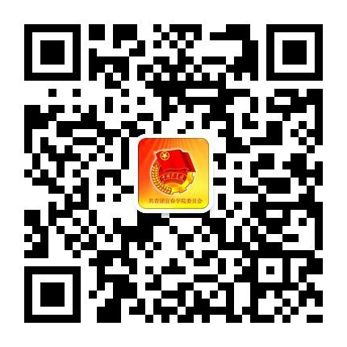

注意事项：
此表在面试当天带到面试候场区交给工作人员， 等候面试。请大家妥善保管此表！ 宜春学院 宜春学院团
宜春学院团委通讯团欢迎您的加入！ 团委微信 委通讯团
联系电话：郭建强18270632033 李雯璐18270631619 王曰 18317959897
关于招新相关详情请扫描二维码关注、收听宜春学院团委和团委通讯团相关微信、微博。

